ЗАТВЕРДЖЕНО
Наказ Міністерства охорони
здоров’я України
24.01.2008 № 26

Зареєстровано в Міністерстві
юстиції України
7 лютого 2008 р.
за № 88/14779

Малюнок 1. Примірна схема організації ПЛР-лабораторії

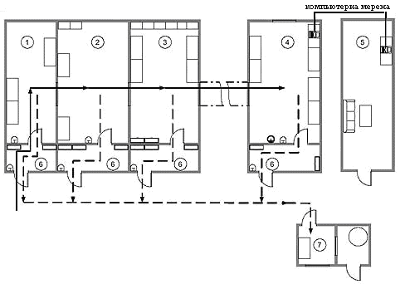Умовні позначення
 | - раковина; | 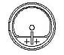 | - пристрій для зливу води після вологого прибирання приміщення
 | - автоклав, | 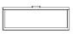 | - шафи в передбоксах (для одягу) і боксах;
 | - вікно-шлюз; |  | - рух досліджуваного матеріалу;
 | - вікно-шлюз; |  | - рух відпрацьованого матеріалу.

1 - Зона прийому, реєстрації, розбору і первинної обробки матеріалу; 2 - Зона виділення НК; 3 - Зона приготування реакційних сумішей, проведення ЗТ та ПЛР; 4 - Зона детекції продуктів ампліфікації методом електрофорезу або ГІФА; 5 - Кімната аналізу результатів; 6 - Передбокс; 7 - Кімната знезараження матеріалу.

